CURRICULUM VITAE

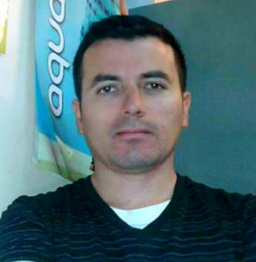

Antecedentes Personales

Nombre | Samuel Antonio Castillo Sepulveda
Rut | 13.599.748-k
Fecha de nacimiento | 25 de Abril de 1979
Estado Civil | Soltero 35 Años
Experiencia | 16 años
Nacionalidad | Chilena
Correo | Samuelcastillosepulveda6@gmail.com

Celulares | 7-3477457 - 6-5430501 - 5-0005128

Antecedentes Académicos Relevantes

Estudios Básicos
Completos
Estudios Medios
2006 | Completos

Cursos
2003 | Administración Bodega y Control Inventarios  Curso Capacitación  Objetivo de la gestión de stocks  Clasificación de los materiales  Procedimientos de la gestión de stocks  Recursos humanos, materiales y tecnológicos  Descripción de un caso real
2013 | Técnicas y Logística en una Empresa  Curso de capacitación
2013 | Curso de Word y Excell Nivel Intermedio

lll.-Antecedentes laborales

2000 a la 20013 | Empresa de Reatil Tricot S.A
Encargado de Bodega | Recepción de Mercadería  Inventarios  Procesar Mercadería  Guías de Despacho  Informes Gerencia  Cargo de Personal  Trabajos Administrativos Varios  Trámites diversos Bancarios  Manejo de Dineros y cambios  Contratos y Finiquitos

2014 | Empresa Sygma S.A
Faena Minera Sierra Gorda (Calama) | Cargo: Maestro Segunda Eléctrico  Ayudante Soldador  Andamiero  Lugar: Andamiero, Correas traslado de Material, Instrumentación.- turno 14x7.

SAMUEL A.CASTILLO SEPULVEDA
13.599.748-K

Santiago, 2014

